Algorithme avec des jetons à l'aide d'une histoire
Atelier dirigé avec moi
Compétence : - Identifier le principe d’organisation d’un algorithme et poursuivre son application.
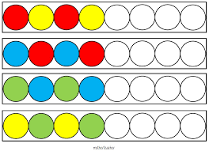  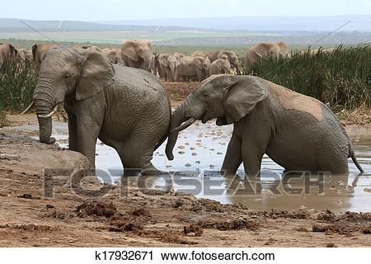
   |  |  |  | ✰ | ✰ | ✰ | ✰ | ✰ | Repérer et corriger une erreur
   |  |  | ✰ | ✰ | ✰ | ✰ | ✰ | Poursuivre l'algorithme à partir de n'importe quelle couleur
   |  | ✰ | ✰ | ✰ | ✰ | ✰ | Placer sans aide les jetons de l'algorithme
   | ✰ | ✰ | ✰ | ✰ | ✰ | Raconter l'histoire en suivant les jetons de couleur
  ✰ | ✰ | ✰ | ✰ | ✰ | Placer les jetons de couleurs grace à l'histoire répétée : l'éléphant se baigne / broute / dans la boue / au soleil

Algorithme avec des jetons à l'aide d'une histoire
Atelier dirigé avec moi
Compétence : - Identifier le principe d’organisation d’un algorithme et poursuivre son application.
 |  |  |  | ✰ | ✰ | ✰ | ✰ | ✰ | Repérer et corriger une erreur
 |  |  | ✰ | ✰ | ✰ | ✰ | ✰ | Poursuivre l'algorithme à partir de n'importe quelle couleur
 |  | ✰ | ✰ | ✰ | ✰ | ✰ | Placer sans aide les jetons de l'algorithme
 | ✰ | ✰ | ✰ | ✰ | ✰ | Raconter l'histoire en suivant les jetons de couleur
✰ | ✰ | ✰ | ✰ | ✰ | Placer les jetons de couleurs grace à l'histoire répétée : l'éléphant se baigne / broute / dans la boue / au soleil

Algorithme avec des jetons à l'aide d'une histoire
Atelier dirigé avec moi
Compétence : - Identifier le principe d’organisation d’un algorithme et poursuivre son application.
 |  |  |  | ✰ | ✰ | ✰ | ✰ | ✰ | Repérer et corriger une erreur
 |  |  | ✰ | ✰ | ✰ | ✰ | ✰ | Poursuivre l'algorithme à partir de n'importe quelle couleur
 |  | ✰ | ✰ | ✰ | ✰ | ✰ | Placer sans aide les jetons de l'algorithme
 | ✰ | ✰ | ✰ | ✰ | ✰ | Raconter l'histoire en suivant les jetons de couleur
✰ | ✰ | ✰ | ✰ | ✰ | Placer les jetons de couleurs grace à l'histoire répétée : l'éléphant se baigne / broute / dans la boue / au soleil

